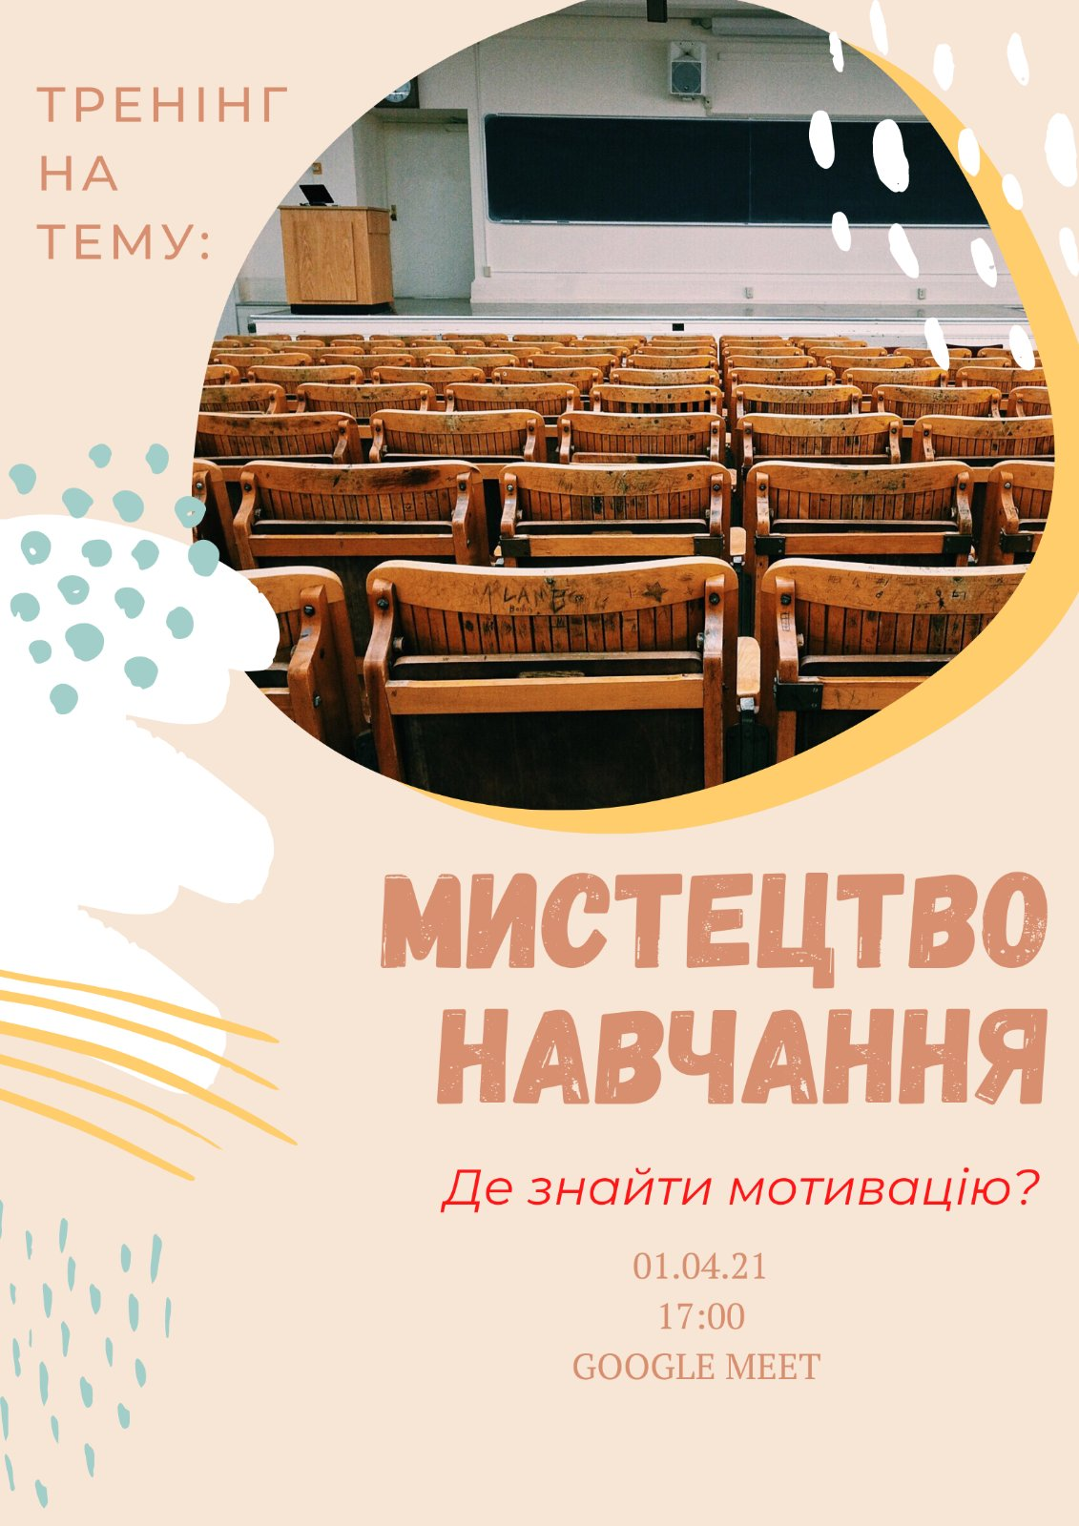
Мотивація - є запорукою успіху студентів на усіх етапах навчання. Це завзятість і цілеспрямованість, без яких не може бути досягнута жодна мета. Викладачі відіграють ключову роль у забезпеченні мотивації й заохоченні студентів. Однак якість навчання та успішність у рази зростає, якщо мотивація є внутрішньою і «запалює» студента зсередини.
Цікаво, що може розпалити пристрасть до навчання, до пізнання та розвитку своїх навичок? На це питання спробували відповідати учасники інтерактивного тренінгу "Мистецтво навчання, де знайти мотивацію", студенти факультету психології та Івано-Франківського фахового коледжу Прикарпатського національного університету ім.В.Стефаника. Тренери - тьютори факультету психології Тетяна Лещишин та Діана Позняк.
Учасники тренінгу мали унікальну можливість в групі ділитися власним досвідом відновлення внутрішньої мотивації; проаналізувати, що спонукає кожного з них до навчальної діяльності, які цінності та потреби, які цілі; дізнатися, як правильно ставити цілі; визначити причини втрати мотивації й відтермінування завдань; ознайомитися із техніками й рекомендаціями щодо підвищення мотивації навчання. Також на заході учасники розглянули так звані «місця сили» та «людей сили», які мотивують до навчання; з’ясували, де можна знайти можливості для відновлення сил та відпочинку й попереджати таким чином емоційне вигорання, що особливо актуально у період дистанційного навчання.
Тренінг пройшов у позитивній невимушеній атмосфері довіри та партнерства, створеній тьюторами Діаною й Тетяною, а також усіма учасниками, їхнім зворотним зв’язком та готовністю до співпраці.
